西阆苑大二班班级动态
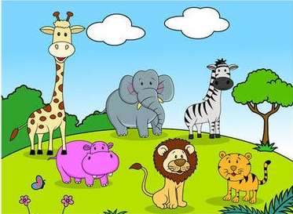
喜欢动物是幼儿的天性，每位幼儿都有自己最喜欢的动物。 2025.12.16
阶段课程四：动物大派对
关键活动：动物王国 濒危动物 灭绝动物

【01 来园篇】
本班共25人，今日实际来园21人，缺4人：董益嘉、鲍琳筱、杨梓熠、杨梓煜在家休息。
今日早点：鲜牛奶、蒸南瓜、坚果拼盘。
进入大班后，小朋友们更加认识到了签到的重要性。晨间来园时，他们会用自己喜欢的方式在签到本上记录下自己来园的足迹，这也是体现大班哥哥姐姐能干的一种表现。一起来看一看吧！
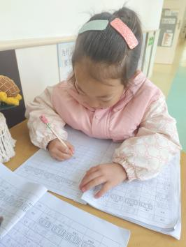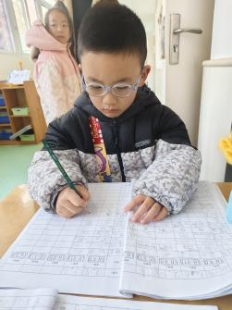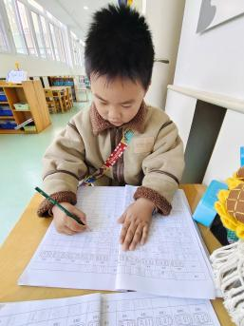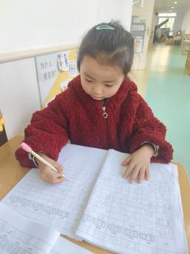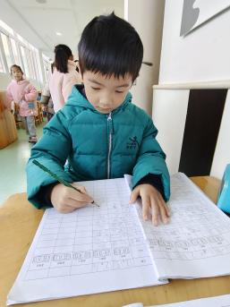

【02 区域篇】
区域游戏时间到了，小朋友们自主进入喜欢的区域游戏。一起来看看他们都选择了哪些区域开展了哪些游戏吧！
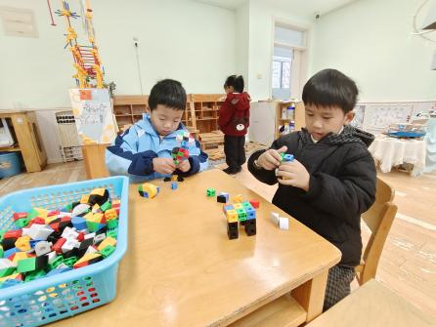 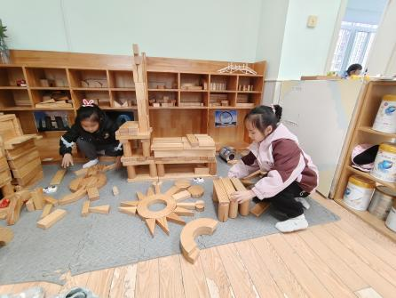 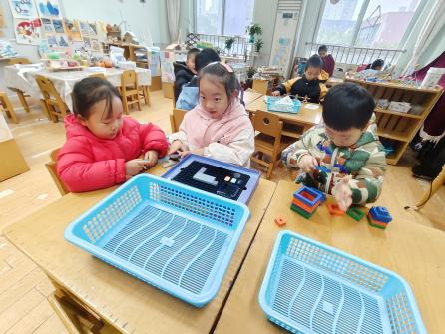桌面建构区 地面建构区 益智区
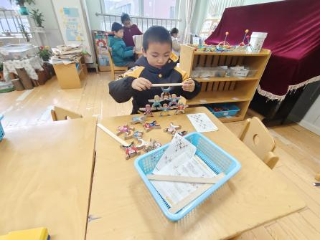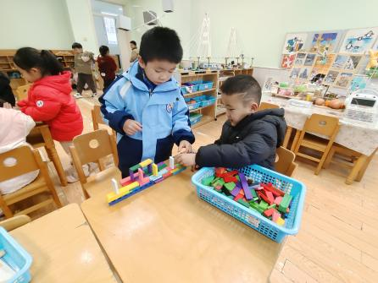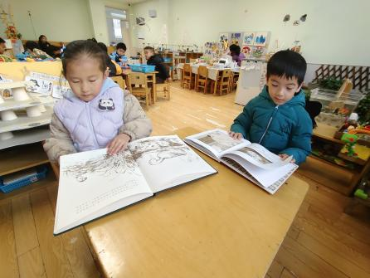
益智区 益智区 阅读区
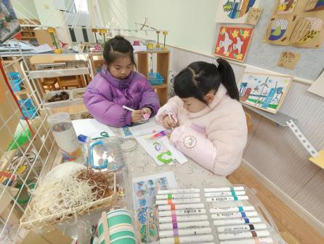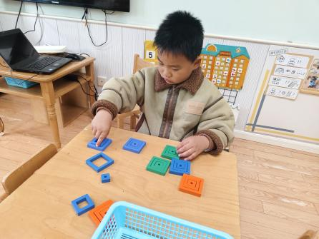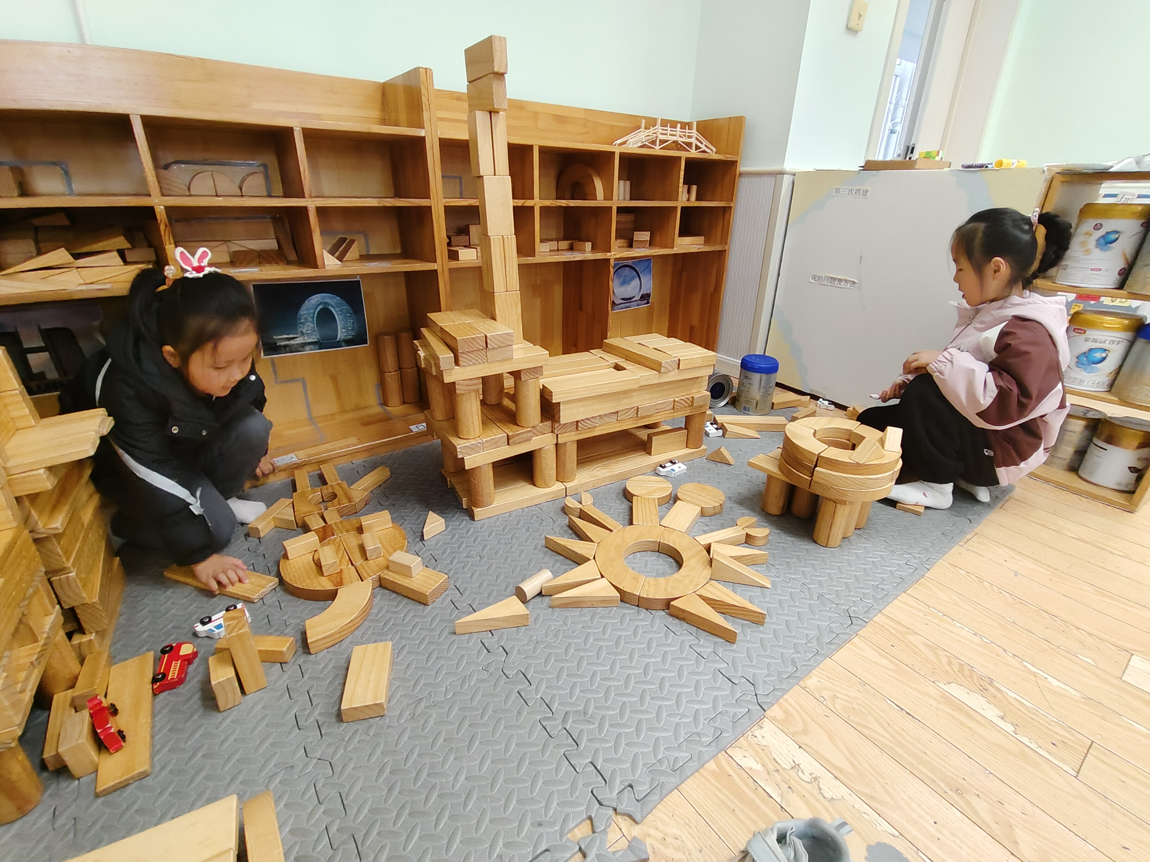
美工区 益智区 地面建构区
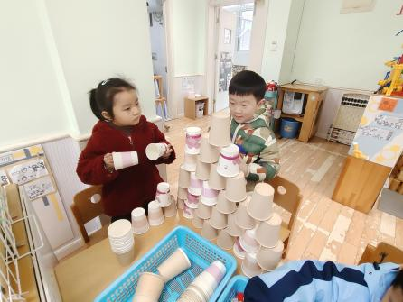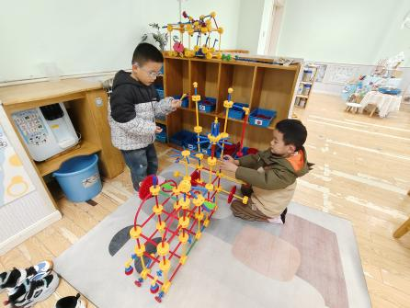
桌面建构区 万能工匠区

【03 户外篇】
今天户外活动的场地在中操场，游戏内容是跳绳和玩攀爬架。小朋友们来到场地后先是自主跳绳，待达到自己预定的跳绳小目标后，便可自主选择继续跳绳或是玩攀爬架。其中，吴琬琰、梁珵恩、单小岩、张诗韵、陈生冉、胡心悦、郭沛怡、丛天朗、于晨栩、成铭恩、付宇晨、陈之昂、李咏集、张文轩、朱桐乐、董你小朋友都能通过自己的努力完成既定跳绳小目标。一起来看看小朋友们游戏时的快乐瞬间吧！
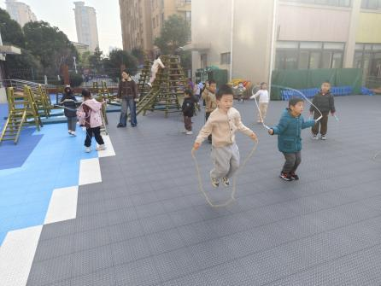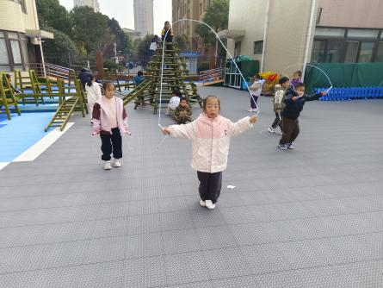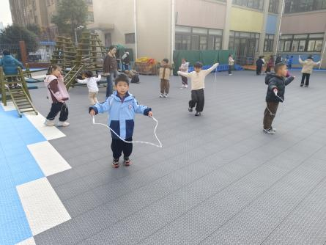
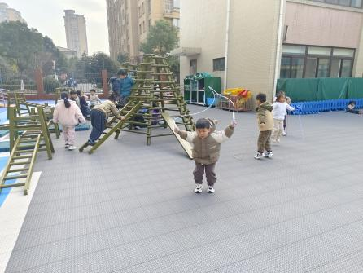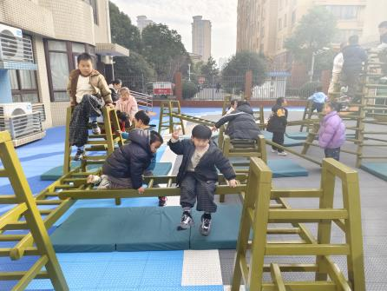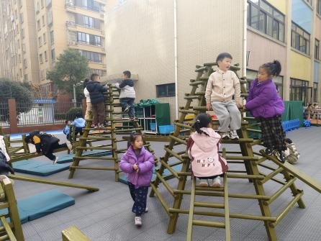

【04 活动篇】
活动：音乐《小狗抬轿》
这是一节歌唱类音乐活动。《小狗抬轿》是一首四二拍的歌曲，整首歌曲诙谐、幽默，歌词朗朗上口，具有一定的故事性、情节性。歌曲由两部分组成，第一部分又分为两大段，节奏欢快、活泼，易于激发幼儿学习兴趣。本次活动通过让幼儿倾听音乐，感受歌曲诙谐、幽默的情趣，在理解歌曲的基础上学唱歌曲，用简单的肢体动作表现歌曲。
提问：图片中有谁？它们在干什么？
董你：图片上有小兔，里面有只老虎拿着扇子，兔子的头上都有汗了。
陈生冉：那个不是兔子，是小狗。
张诗韵：老虎坐在一个房子里，小狗在抬着它。
提问：歌曲里唱了什么？它们之间发生了什么事情？
吴琬琰：八只小狗抬花轿。
付宇晨：一只小狗摔了一跤。
王馨悦：小狗疼得汪汪叫。
于晨栩：一二三，抬花轿。
丛天朗：老虎却在睡大觉。
……
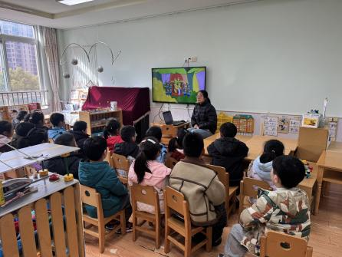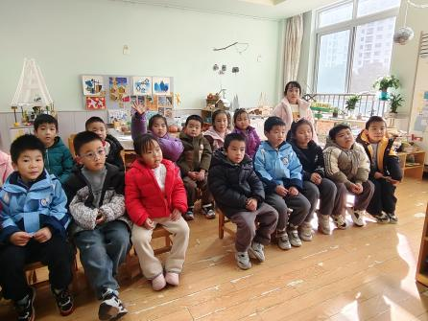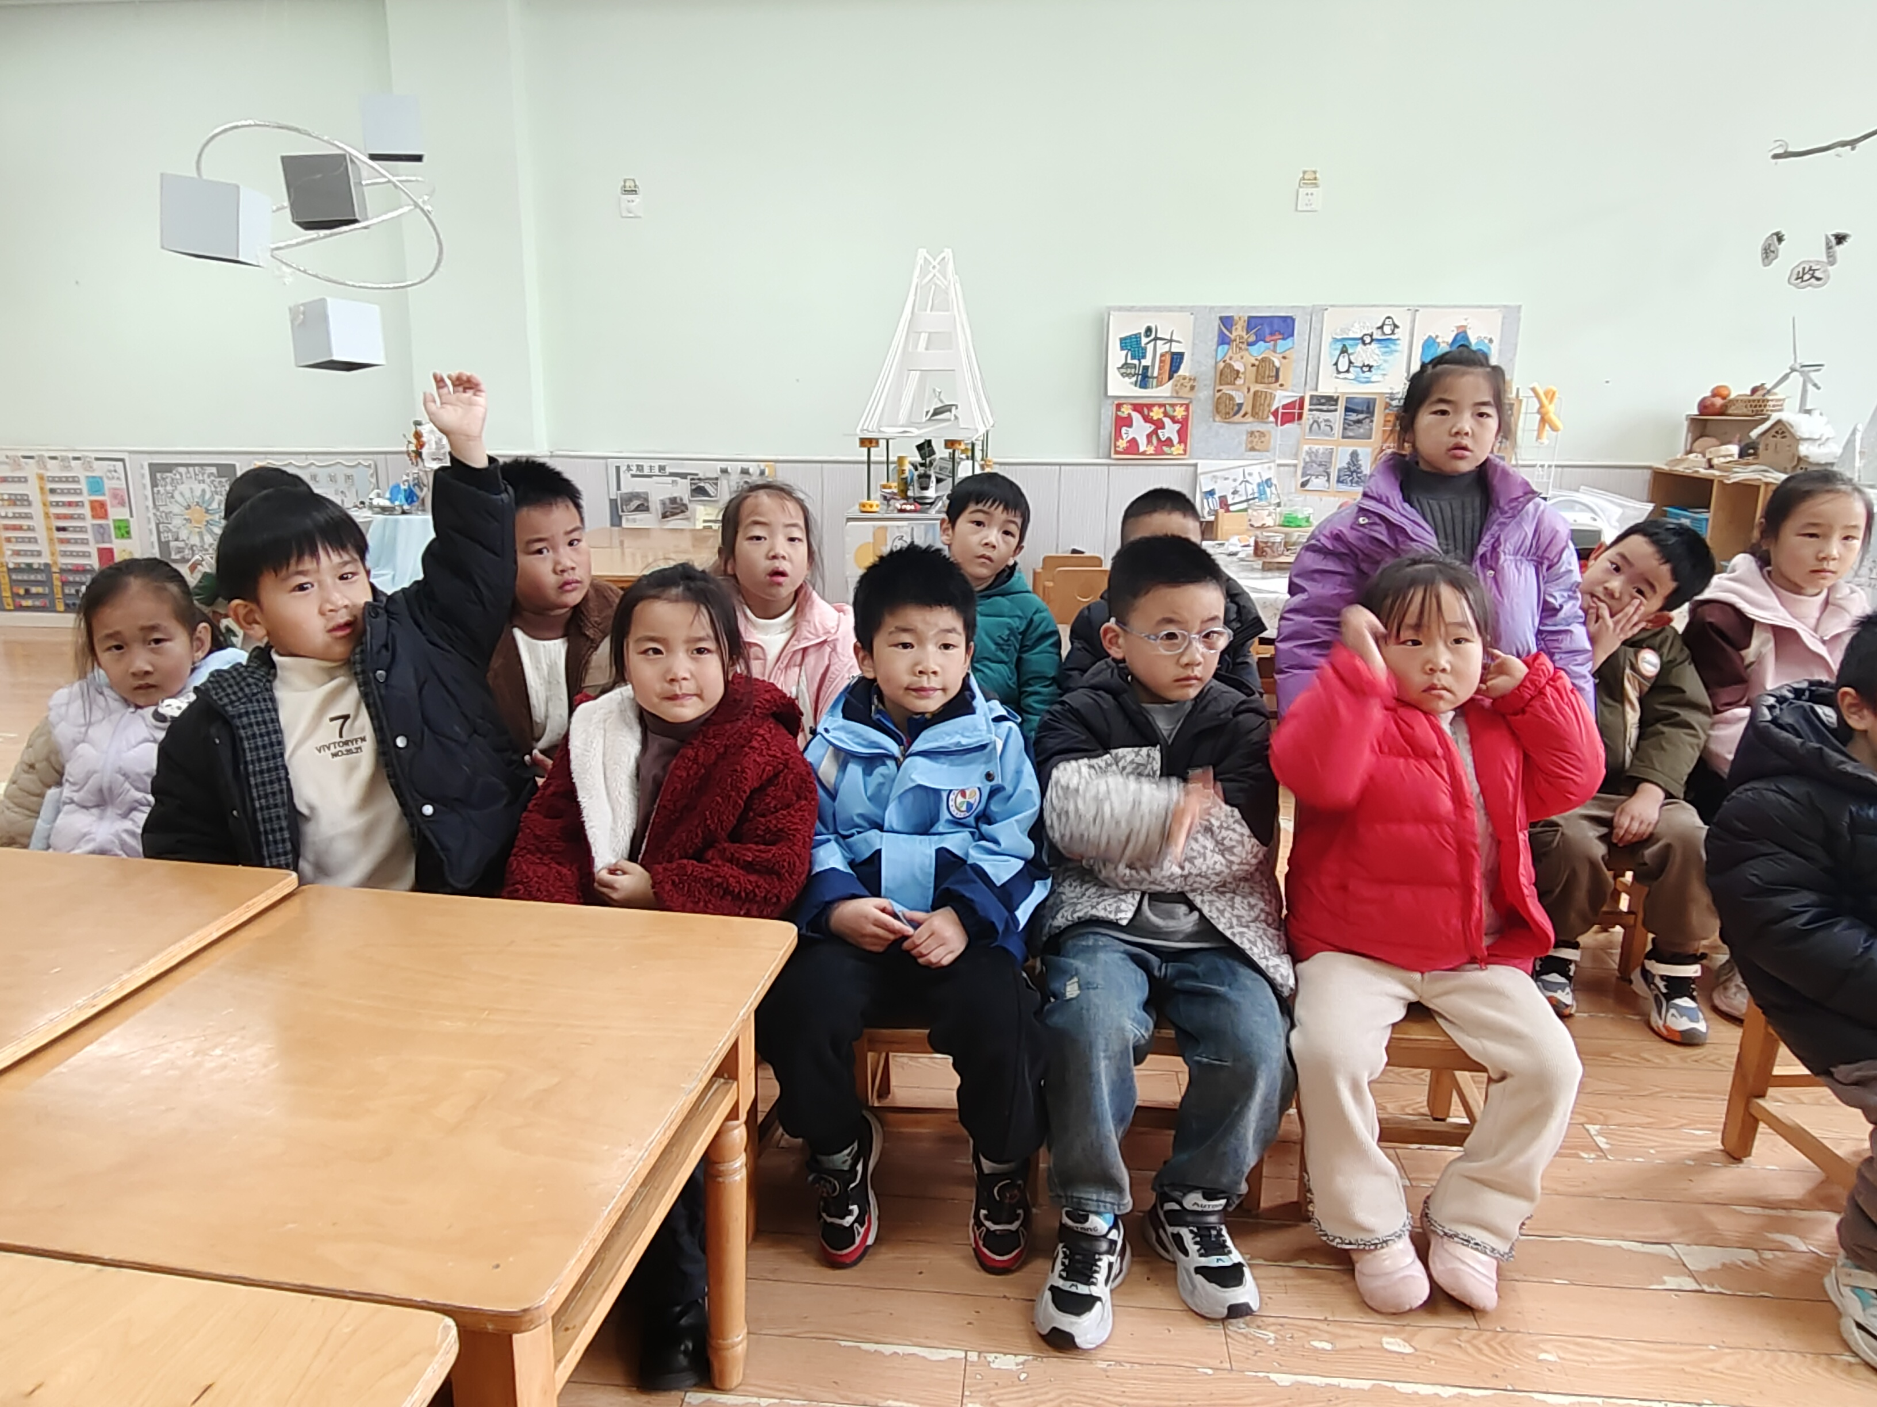

【05 生活篇】
今日午餐：麦片饭、红烧罗氏虾、莴苣胡萝卜丝、青菜豆腐汤。小朋友们洗手之后自主排队，有序盛饭、盛菜，用餐期间有需要添菜的小朋友也可自主添加，今日单小岩、朱桐乐、李咏集、张文轩、成铭恩、唐皓辰、陈之昂、丛天朗、郭沛怡、董你小朋友添了菜。一起来看看小朋友们在用餐时的表现吧！
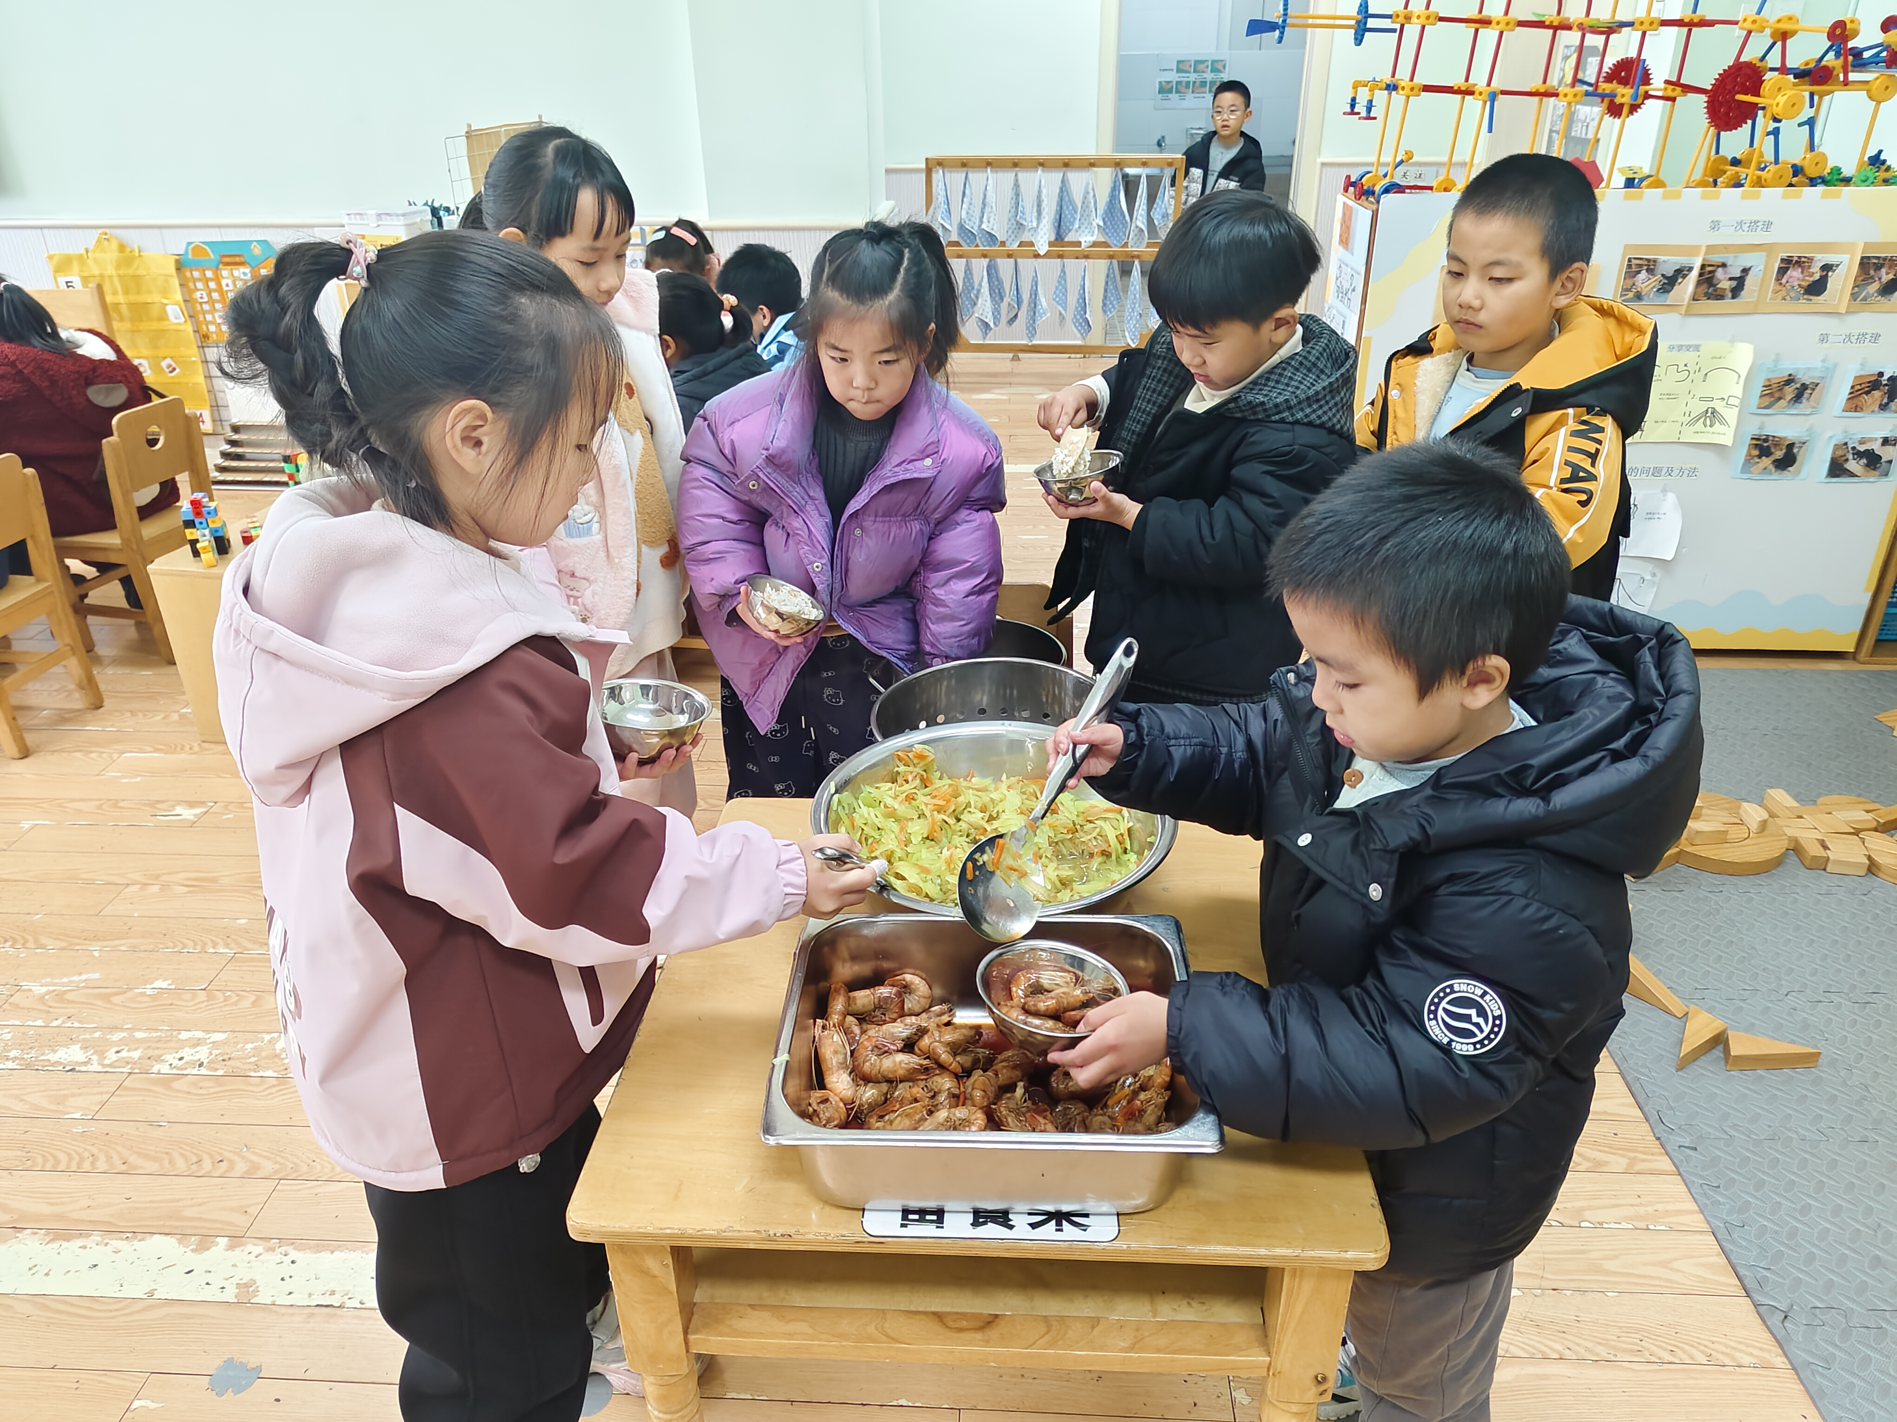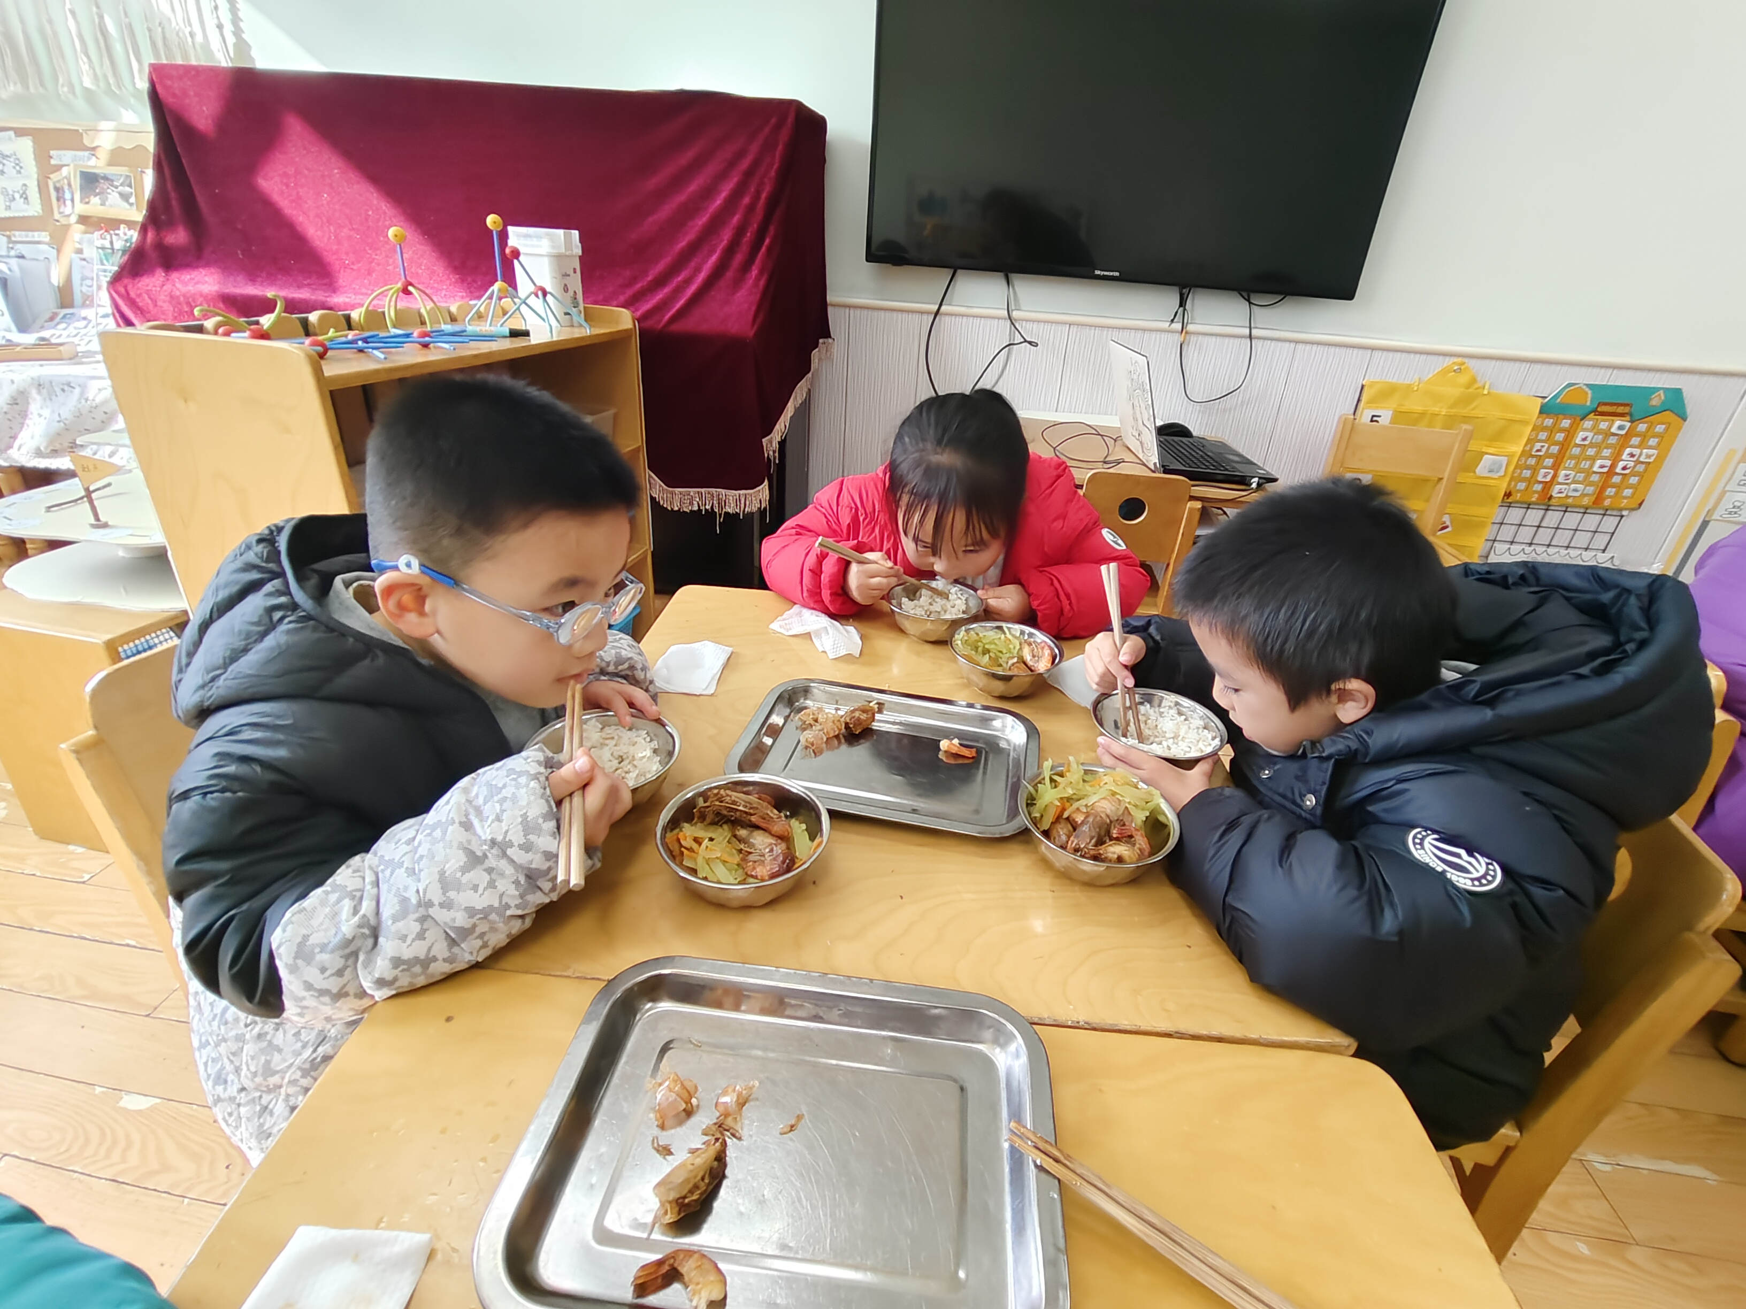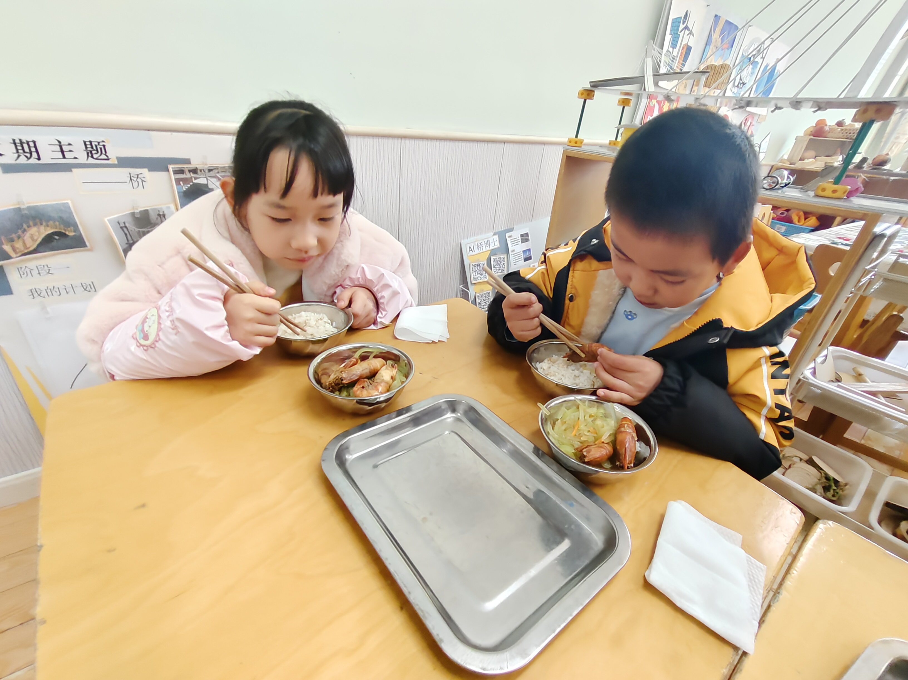
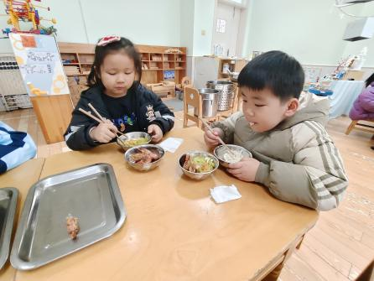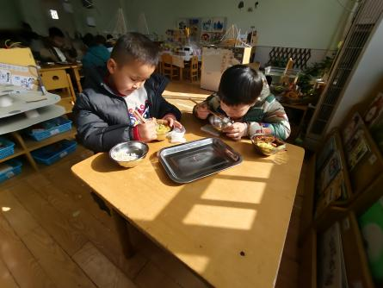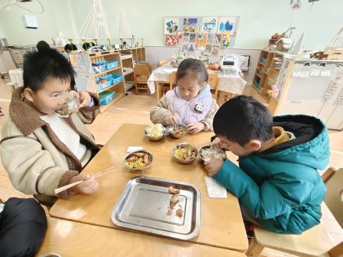
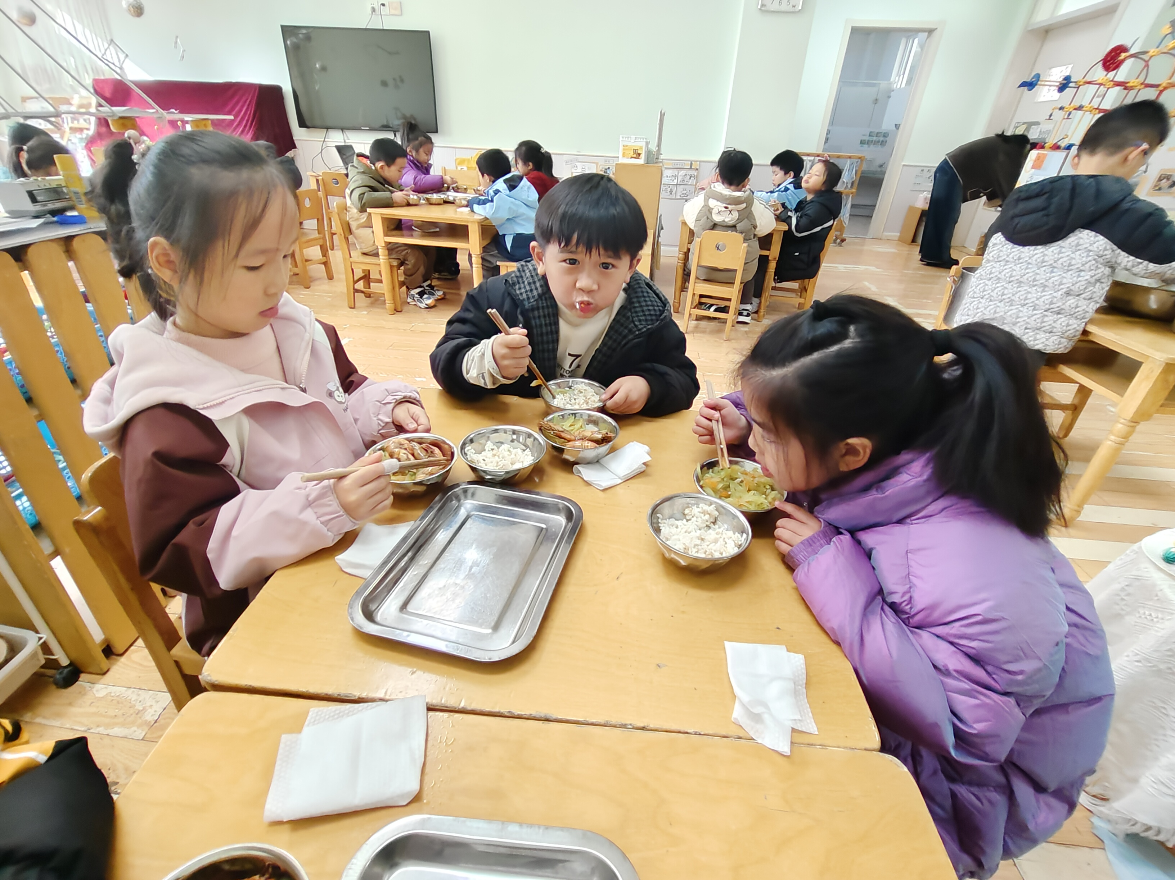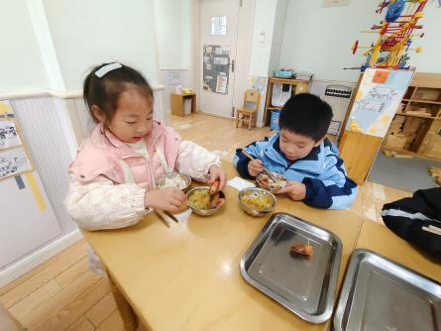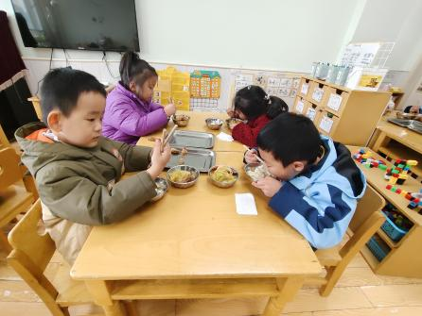

【06 温馨提示】
歌曲《小狗抬轿》内容：
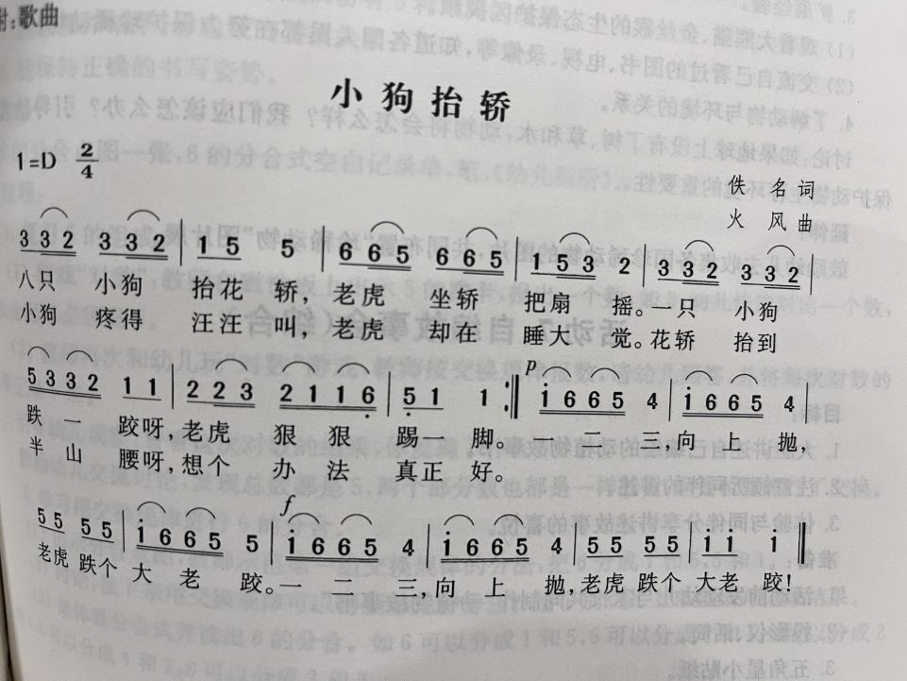

—END—
在一起的点滴都值得记录

